Geachte voorzitter,

Met deze brief komt het Kabinet de toezegging na aan het lid Hirsch (TZ202504-029), gedaan tijdens het commissiedebat over de beleidsbrief ontwikkelingshulp op 2 april jl.) over de effecten van de ingezette bezuinigingen op ontwikkelingshulp. Conform deze toezegging deel ik hierbij met uw Kamer de rapportage van de OESO-DAC[1] (d.d. 26 juni 2025) waarin de effecten van de internationale bezuinigingen op ontwikkelingshulp in kaart worden gebracht. Deze Kamerbrief gaat in op het OESO rapport en geeft een toelichting op de effecten van de Nederlandse bezuinigingen op de begroting voor Buitenlandse Handel en Ontwikkelingshulp (BHO) en hoe daarover zal worden verantwoord.

**Rapport OESO-DAC over internationale bezuinigingen op ontwikkelingssamenwerking**

In bovengenoemd rapport maakt de OESO een inschatting van de gevolgen van de recent aangekondigde bezuinigingen door DAC-landen op het totale budget voor Official Development Assistance (ODA). Daarnaast maakt de OESO met een aantal casestudies een analyse van de landen en sectoren die naar verwachting het meest worden geraakt door de bezuinigingen.

De OESO voorspelt een daling van 9 tot 17% in de totale ODA-bijdragen van alle DAC-landen samen in 2025, na een eerdere daling van 9% in 2024. Voorspellingen over toekomstig budgettair verloop zijn hoogst onzeker, maar ook na 2025 wordt een verdere budgetdaling verwacht. Elf DAC-donoren[2], waaronder Nederland, maar ook de historisch grootste donoren (de VS, het VK, Frankrijk en Duitsland) hebben bezuinigingen op ODA aangekondigd. Deze elf donoren zijn samen goed voor driekwart van de totale wereldwijde ODA in 2024. Niet alle DAC-donoren bezuinigen op ontwikkelingshulp. Ierland, Zuid-Korea en Spanje hebben in 2024 een verhoging van hun ODA-bijdrage aangekondigd. Een aantal donoren heeft hun commitment voor het streven naar hoge ODA/BNI ratio’s (gelijk of boven de 0,7%-norm) herbevestigd: Denemarken (0,7%), Noorwegen (1%) en Luxemburg (1%).

Op basis van haar analyse, verwacht de OESO dat de bezuinigingen vooral gevolgen zullen hebben voor de ODA-bijdragen aan de groep minst ontwikkelde landen en de landen uit Sub-Sahara Afrika, met een verwachte daling in te ontvangen bilaterale ODA-bijdragen voor deze groep landen van 13 tot 28% in 2025 ten opzichte van 2023. Op sectorniveau wordt de gezondheidszorg naar verwachting het meest getroffen door de bezuinigingen, met een verwachte daling in bilaterale ODA van 19 tot 33% in 2025 ten opzichte van 2023.

**Nederlandse bezuinigingen ontwikkelingssamenwerking**

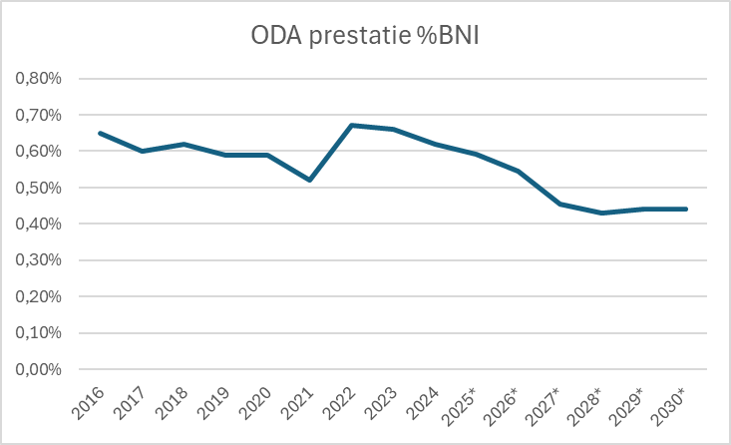Als gevolg van de bezuinigingen op ontwikkelingshulp van het kabinet Schoof daalt het totale Nederlandse ODA-budget van EUR 7,2 miljard in 2025 naar   
EUR 5,9 miljard vanaf 2029. Het betreft hier het totaal van het ODA-budget zoals dat op verschillende delen van de Rijksbegroting staat. Het percentage van het bruto nationaal inkomen (bni) dat Nederland uitgeeft aan ontwikkelingshulp daalt daardoor in 2029 naar 0,44%. Onderstaande grafiek laat het verloop zien van de Nederlandse ODA-prestatie tussen 2016 en 2030.[3]

Tegelijkertijd is afgesproken dat vanaf 2027 maximaal 10% van het budget voor ontwikkelingshulp wordt uitgegeven aan de eerstejaars opvang van asielzoekers. Dit zorgt ervoor dat onverwachts hoge asieluitgaven vanaf dat jaar minder ten koste gaan van OS-programma’s. Tevens vergroot dit de voorspelbaarheid van het BHO-budget, wat bijdraagt aan de doeltreffendheid en doelmatigheid van het beleid.

Zoals beschreven in de beleidsbrief Ontwikkelingshulp kiest het kabinet voor meer focus, wat de Nederlandse ontwikkelingshulp naar verwachting relevanter en effectiever maakt. Binnen het beschikbare budget is extra geld vrijgemaakt voor veiligheid en stabiliteit, migratie, voedselzekerheid, en watermanagement. De reeds aanzienlijke budgetten voor handel, gezondheid en humanitaire hulp zijn zoveel mogelijk ontzien in de definitieve invulling van de bezuinigingsopgave. Daarnaast worden budgetten voor onderwerpen die niet langer een doel op zich zijn afgebouwd of verminderd. De bijlage bevat een nadere toelichting op het verloop van de budgetten binnen de BHO-begroting in OESO landen.

**Nieuwe verantwoordingssystematiek**

Het beleidsterrein Buitenlandse Handel en Ontwikkelingshulp hanteert vanaf de begroting voor 2026 een verbeterde verantwoordingssystematiek. De Kamer is daarover geïnformeerd op 23 mei jl. (Kamerstuk 31865, nr. 282). In de jaarlijkse verantwoording via het Jaarverslag zal over het BHO-beleid per sub-artikel van de begroting verantwoording worden afgelegd. Hiermee krijgt de Tweede Kamer inzicht in de ontwikkeling, uitvoering en waar relevant uitfasering van het beleid in het afgelopen jaar.

Staatssecretaris Buitenlandse Handel

en Ontwikkelingshulp,

Aukje de Vries

**Bijlage 1. Verloop budgetten BHO-begroting**

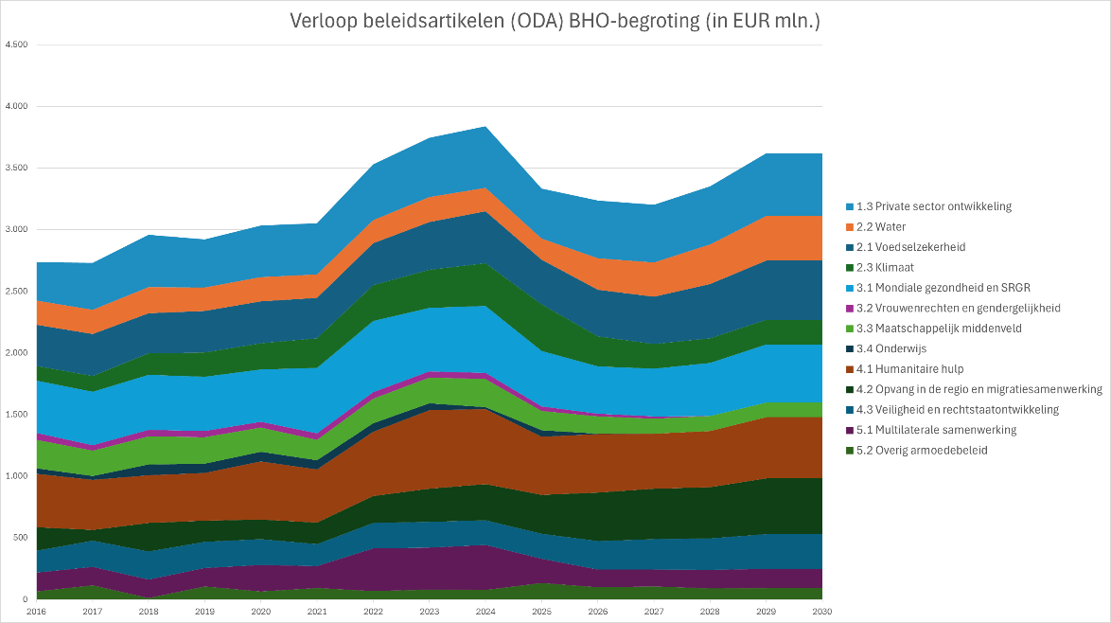Het grootste deel van het Nederlandse budget voor ontwikkelingshulp (ODA) staat op de begroting voor Buitenlandse Handel en Ontwikkelingshulp (BHO). Vanaf 2029 gaat het om ca. EUR 3,9 miljard. Onderstaande grafiek laat het verloop zien van de verschillende sub-artikelen binnen het BHO budget tussen 2016 en 2030.[4] Tussen 2023 en 2026 stijgt het aandeel van het ODA-budget dat op de begroting van AenM staat van 17% naar 26% als gevolg van stijgingen in de ramingen voor de uitgaven aan eerstejaars asielopvang. Daardoor zijn in die jaren bezuinigingen verwerkt op de BHO-begroting. Doordat deze asieluitgaven vanaf 2027 gemaximeerd zijn op 10% van het ODA-budget, is de kans op grote tegenvallers op de BHO-begroting vanaf dat jaar kleiner.

Het verloop van de budgetten voor de verschillende beleidsartikelen wordt hieronder toegelicht.

Zoals beschreven in de beleidsbrief Ontwikkelingshulp kiest het kabinet voor focus op een aantal belangen en ondersteunende thema’s waar Nederland expertise op heeft:

* Dit kabinet en het vorige kabinet hebben geïntensiveerd op **Handel**, **Voedselzekerheid, Water**, **Opvang in de regio** en **Veiligheid en rechtstaatontwikkeling**, waardoor het budget voor deze thema’s de komende jaren oploopt ten opzichte van 2025. De budgetten zijn wel geraakt door de proportionele bezuiniging in 2025.
* We blijven **humanitaire hulp** bieden aan mensen in nood. De komende jaren is hiervoor minder budget beschikbaar dan in 2024, wat vooral effect heeft op de inzet via de landenspecifieke fondsen van de VN die zorgen voor snelle beschikbaarheid en flexibiliteit van humanitaire hulp. Deze bezuiniging is in de 1e suppletoire begroting 2025 gedempt voor de jaren 2026 en 2027.
* Ook **gezondheid** blijft een prioriteit.Als gevolg van de bezuinigingen is hiervoor in 2025, 2026 en 2027 minder budget beschikbaar dan voorheen. Dit heeft met name effect op de inzet gericht op toegang tot basisgezondheidszorg voor vrouwen en kinderen en het bereiken van hoge risicogroepen zoals sekswerkers en jonge meisjes met HIV remmers en preventieve zorg. Na 2027 groeit het budget weer.

Voor een aantal onderwerpen wordt het budget verminderd of afgebouwd:

* Als gevolg van de bezuinigingen op **Klimaat** gaat er in de toekomst geen geld meer naar kleinschalige hernieuwbare energie en regionale klimaatfondsen. Uw Kamer is op 20 februari jl. nader geïnformeerd over de effecten van de bezuinigingen op de in de Internationale Klimaatstrategie genoemde inzet (Kamerstuk 31793, nr. 279). We blijven ons aandeel aan internationale klimaatfinanciering leveren, o.a. door de financiële inzet op watermanagement en voedselzekerheid ook te richten op het tegengaan van de negatieve gevolgen van klimaatverandering.
* De komende jaren is minder geld beschikbaar voor het beleidskader voor de samenwerking met het **Maatschappelijk middenveld** zoals toegelicht in de Kamerbrief Toekomst samenwerking met maatschappelijke organisaties in ontwikkelingshulp (Kamerstuknr. 36600-XVII-13). Als gevolg van het amendement Hirsch en De Korte (Kamerstuknr. 36725-XVII-20) is voor het gehele kader (2026-2030) EUR 110 miljoen extra beschikbaar gemaakt om deze bezuinigingen te dempen.
* Door het dalende bedrag dat beschikbaar is voor **Multilaterale samenwerking** worden de kernbijdragen aan UNICEF en UNDP gehalveerd ten opzichte van de ontwerpbegroting 2025. Ook is het budget voor het Junior Professional Officers programma met de helft verlaagd. Wel wordt bijgedragen aan VN-organisaties vanuit de prioritaire thema’s en belangen, wanneer dit het beleid effectiever maakt.
* Wat betreft **Overig armoedebeleid** is de komende jaren minder budget beschikbaar voor schuldverlichting dan voorgaande jaren. Verder worden de sport en cultuurprogramma's afgebouwd.
* Doordat het budget voor **Vrouwenrechten en gendergelijkheid** op artikel 3.2 op termijn wordt afgebouwd, vervallen vanaf 2028 o.a. de bijdrage aan UNWOMEN en de instrumenten *Leading from the South* en *Power of Women* (voorheen onderdeel van kader Versterking Maatschappelijk Middenveld), waarmee vrouwenrechtenorganisaties in ontwikkelingslanden werden gesteund. Als gevolg van amendement Hirsch (Kamerstuknr. 36725-XVII-21) blijft in 2026 en 2027 geld beschikbaar voor vrouwenrechten en gendergelijkheid. Bovendien wordt vanuit andere begrotingsartikelen bijgedragen aan vrouwenrechten en gendergelijkheid.
* Doordat het budget voor **Onderwijs** wordt afgebouwd, is geen geld beschikbaar voor het langjarige beroeps- en hoger onderwijsprogramma in Afrika dat was voorzien.

1. OECD (2025), “Cuts in official development assistance: OECD projections for 2025 and the near term”, *OECD Policy Briefs*, OECD Publishing, Paris, [https://doi.org/10.1787/8c530629-en](https://www.oecd.org/content/dam/oecd/en/publications/reports/2025/06/cuts-in-official-development-assistance_e161f0c5/8c530629-en.pdf).
2. De volgende DAC-donoren hebben bezuinigingen aangekondigd voor hun 2025-2027 ODA budgetten: België, Duitsland, Finland, Frankrijk, Nederland, Nieuw-Zeeland, Oostenrijk, het Verenigd Koninkrijk, de Verenigde Staten, Zweden en Zwitserland.
3. Tot en met 2024 gaat het om realisaties, vanaf 2025 om de verwachte prestatie.
4. Tot en met 2024 gaat het om realisaties, vanaf 2025 om ramingen (stand 1e suppletoire begroting 2025). De bedragen zijn in lopende prijzen (incl. inflatiecorrectie).